
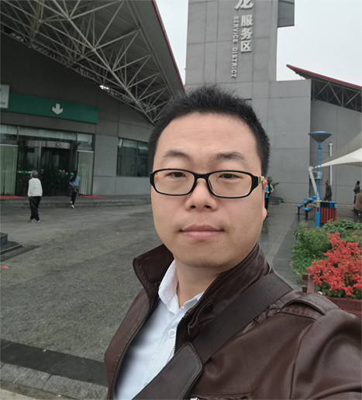
个人简历
诚实做人，忠实做事是我的人生准则，我不是什么牛人我只是菜鸟，一直在成长中。从事网站的设计与开发，有美丽的幻想，有美好的憧憬。 乐观开朗、认真负责，在工作中学习进步，在学习中提升技能。人生格言: 努力不一定成功，放弃就一定失败！朗自信，能够吃苦。

宋也
web前端 / 页面设计

工作经历

基本资料
2014.03-至今
web前端

2013.03-2014.03
页面设计

2012-05-2013.1页面设计

北京捷瑞汇通科技有限公司
PC端页面设计与开发，手机app设计制作开发，响应式开发

生日：
毕业学校：
学历：
籍贯：
专业：
现居：

1985.3.11
黑龙江鸡西大学
大专
吉林
数控技术
北京市顺义区

北京大象福王家居
天猫版面设计与制作

北京美迪中医医院
页面设计制作 后台cms二次开发

项目案例

联系方式

手机：
邮箱：
QQ：
地址：

15210981143
songye1985@qq.com
23555563
北京市顺义区
项目1：心系后台管理平台
技术：html5+css3、jquery
职责：利用photoshop设计页面
把设计图转化成高性能的web页面

项目2：济南高铁手机APP
技术：html5+css3、jquery、媒体查询
职责：利用photoshop设计页面
把设计图转化成高性能的web页面
利用@media实现响应式布局，以适应不同的分辨率

项目3：北京捷瑞汇通网站
技术：html5+css3、jquery、媒体查询
职责：利用photoshop设计页面
把设计图转化成高性能的web页面
利用@media实现响应式布局，以适应不同的分辨率
网址：www.jerryinfo.com

项目4：江西瑞金文明网
技术：html5+css3、jquery
职责：利用photoshop设计页面
把设计图转化成高性能的web页面
网址：jxrj.wenming.cn/

项目6：福特汽车APP
职责：把设计图转化成高性能的app页面
利用@media实现响应式布局，以适应不同的分辨率

项目5：去航海
技术：html5+css3、jquery
职责：把现有的web页面重构样式
利用jquery实现页面动态效果
网址：www.quhanghai.com

个人技能

网页设计：
HTML5：
CSS：
Javascript：
Bootstrap：
Photoshop :

- 1 -
- 1 -

